Министерство науки и образования РФ
Федеральное государственное бюджетное учреждение
высшего образования
«Тверской государственный технический университет»
(ТвГТУ)
Кафедра программного обеспечения

Отчет по лабораторной работе №1
По дисциплине: «Анализ больших данных»
Тема: «Реляционные данные. Исследовательский анализ данных.
Построение визуализаций данных OLAP»

Выполнил:
студент группы
Б.ПИН.РИС - 22.06
Ерофеев Е.А.

Проверила:
старший преподаватель
кафедры ПО
Корнеева Е.И.

Тверь 2026
Оглавление
Формулировка задач 3
Вариант 5
Ссылка на репозиторий 6
Описание проделанной работы 7
Создание базы данных 7
Описание данных 8
Используемые библиотеки и функции 16
Интерфейс 17
Одномерный анализ 19
Многомерный анализ 22
Заключение 24
Список литературы 25

Формулировка задач
Цель проекта
Создать локальную базу данных, подключиться к ней из Python, объединить данные в одну таблицу pandas и выполнить исследовательский анализ данных (EDA) с визуализацией распределений и зависимостей признаков.
Задачи проекта
- Создание базы данных
- Создать базу данных sqlite3.
- Структура базы данных должна включать несколько таблиц с разными типами данных.
- Подключение к базе данных
- Подключиться к базе данных из Python
- Загрузить данные в pandas DataFrame для дальнейшего анализа.
- Описание данных
- Сделать описание структуры базы:
- Какие таблицы существуют
- Какие поля содержат таблицы
- Какие поля являются признаками (features) для анализа
- Тип данных признаков (числовой, категориальный, бинарный).
- Шкала измерения признаков (номинальная, порядковая, интервальная, количественная).
- Одномерный анализ
- Выбрать 2 количественных признака, которые важны для задачи.
- Построить для них гистограммы распределения.
- Проанализировать результаты:
- Как распределены данные (нормально, смещено, с выбросами)
- Почему выбранные признаки важны для анализа
- Многомерный анализ
- Выбрать 3–4 признака, включая категориальные (номинальные, порядковые или бинарные) и количественные.
- Построить графики зависимости (scatter plot, pair plot, boxplot и т.д.).
- Проанализировать результаты:
  - Какие закономерности наблюдаются
  - Какие признаки, по вашему мнению, наиболее информативны для задачи и почему

Вариант
Вариант работы – файл var06.

Описание проделанной работы

Описание данных
Таблица tFakulteler
Поле | [no_name] | опыт_лет | возраст | образование | город | язык_программирования | размер-компании | английский | образование_код | зарплата
Тип данных | integer | integer | string | string | string | string | string | string | integer | integer
Описание | Уникальный идентификатор | Рабочий стаж работника | Возраст работника | Образование работника | Город проживания | Используемый язык программирования | Размер компании | Уровень знания английского | Идентификатор образования | Размер зарплаты
Пример данных:
 | опыт_лет | возраст | образование | город | язык_программирования | размер-компании | английский | образование_код | зарплата
80 | 14 | 21 | Магистр | Москва | Java | Крупная | B1-B2 | 1 | 550

Интерфейс
В данной лабораторной работе реализован графический интерфейс с использованием библиотеки PySide6. Пример интерфейса:
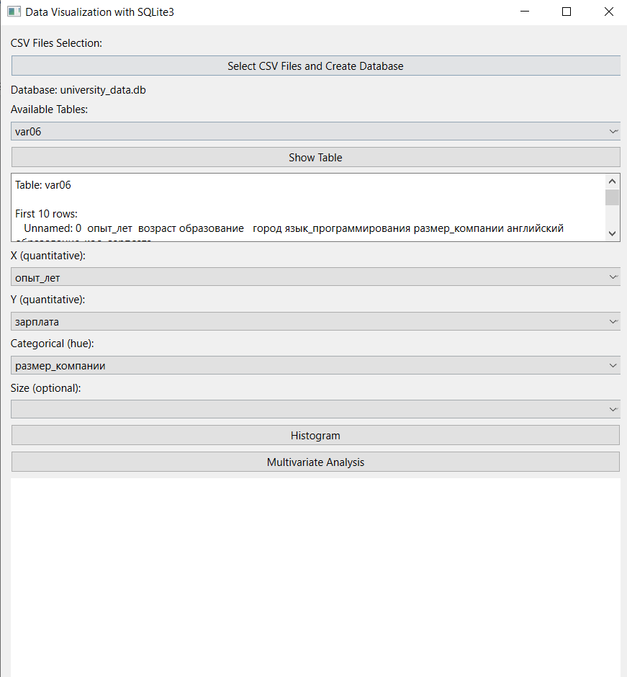

Одномерный анализ
Для одномерного анализа мы выбрали признаки опыт_лет и зарплата. Эти показатели являются ключевыми, поскольку отражают востребованность данных вакансий и их перспективность. опыт_лет – отражает как долго люди работают в индустрии, зарплата – какие деньги может получат работник.
Гистограмма по опыт_лет:
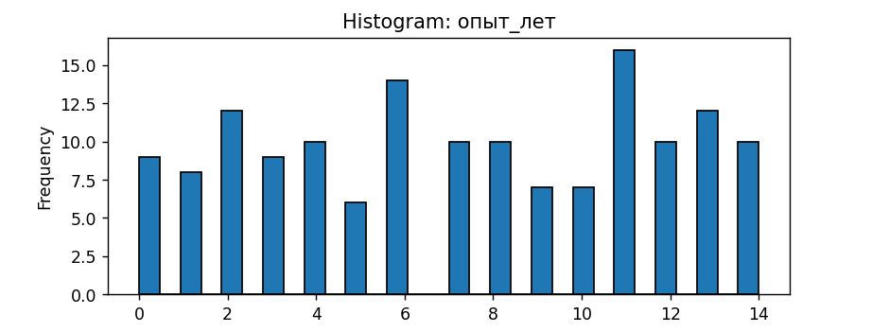
По гистограмме можно заметить, что в индустрии работают люди с самым разным стажем. Однако можно заметить, что есть размер стажа, который встречается среди разработчиков чаще остальных: 2, 6 и 11. Максимальное значение достигается на значении 11, что говорит о довольно большом кол-ве сотрудников, которые остаются в индустрии на долго.
Гистограмма по зарплате:
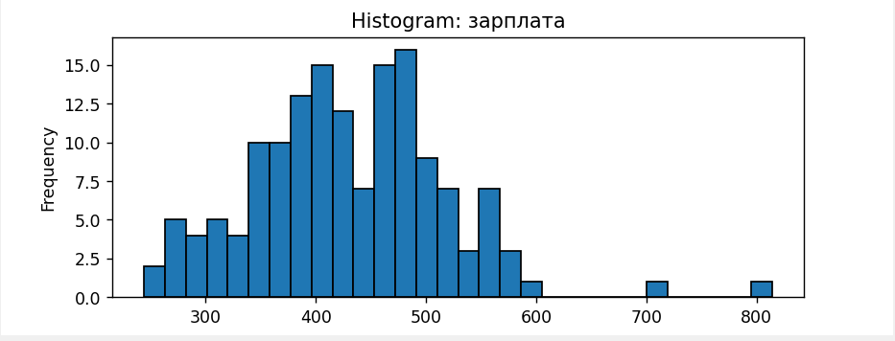
По гистограмме можно заметить, что усреднённая зарплата является самой популярной. Людей, которые получают зарплату в 700 или 800, немного.
Для более наглядного анализа проведем многомерный анализ.

Многомерный анализ
Проведём многомерный анализ из четырёх признаков: опыт_лет (ось y), зарплата (ось x), размер_компании (цвет), возраст (размер точек). Получим:
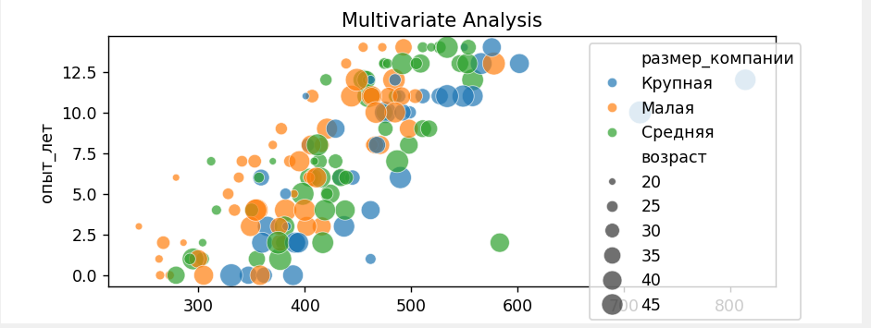
По результату анализа можно судить, что кол-во лет опыта связаны с увеличение зарплаты. Тоже можно сказать про размер компании, работники более крупный корпораций получают в среднем большую зарплату, чем работники небольших.
Размер точек говорит о том, что пожилые люди могут быть как новичками в индустрии, так и сотрудниками с большим стажем работы.
Таким образом, по статистике можно сделать следующие выводы:
- Опыт работы положительно влияет на размер зарплаты
- Более крупные корпорации предлагают более высокую зарплату
- Возраст сотрудника не говорит о его опыте работы в индустрии

Заключение
Цель проекта заключалась в создании локальной базы данных, подключении к ней из Python, объединении данных в таблицу pandas с визуализацией распределений и зависимостей признаков.
В рамках проекта были выполнены следующие задачи:
Описание данных:
Были описаны таблицы базы данных, указаны поля и их типы данных.
Одномерный анализ:
Для двух количественных признаков был построен анализ распределений, включая гистограммы. Выявлены особенности распределений данных что важно для дальнейшего анализа и предсказания результатов.
Многомерный анализ:
Были выбраны 3-4 признака для построения зависимостей. Проанализированы закономерности между количественными и категориальными признаками. Выделены важные признаки, такие как зарплата, опыт_работы, размер_компании, возраст, для демографического анализа сотрудников.

Список литературы
- pandas. Официальная документация. URL: https://pandas.pydata.org/pandas-docs/stable/
- matplotlib. Официальная документация. URL: https://matplotlib.org/stable/contents.html
- seaborn. Официальная документация. URL: https://seaborn.pydata.org/
- SQLAlchemy. Официальная документация. URL: https://www.sqlalchemy.org/
- psycopg2. Официальная документация. URL: https://www.psycopg.org/

